
LAPORAN PRAKTIKUM
Pengembangan Aplikasi Web II

Disusun oleh:
Nama : Delia Zahrani
NIM : 2428240111
Kelas :SI5B

PROGRAM STUDI SISTEM INFORMASI
UNIVERSITAS MULTI DATA PALEMBANG
TAHUN AKADEMIK 2026/2027

Identitas Praktikum
Nama Mahasiswa | Delia Zahrani
NPM | 2428240111
Kelas | SI5B
Pertemuan Ke- | 3
Topik / Judul Praktikum | REST API CRUD dengan Express.js (Data Mahasiswa)
Tanggal Pelaksanaan
Dosen Pengampu | Nur Rachmat, M.Kom.

I. Tujuan Praktikum
1. Memahami konsep REST API serta peran metode HTTP (GET, POST, PUT, DELETE) dalam operasi CRUD (Create, Read, Update, Delete).
2. Mampu membangun server web sederhana menggunakan Express.js, meliputi pengaturan routing dan penggunaan middleware express.json() untuk membaca body request berformat JSON.
3. Mampu mengimplementasikan endpoint CRUD data mahasiswa lengkap dengan validasi input, filter melalui query string, dan status code HTTP yang sesuai, serta mengujinya.

II. Dasar Teori
Node.js adalah runtime JavaScript yang memungkinkan JavaScript dijalankan di sisi server, di luar peramban (Node.js, n.d.). Di atas Node.js, Express.js hadir sebagai framework web minimalis yang menyediakan sistem routing, middleware, serta utilitas untuk menangani request dan response HTTP sehingga pembuatan server dan API menjadi lebih ringkas (Express, n.d.).
REST (Representational State Transfer) adalah gaya arsitektur untuk sistem terdistribusi yang memandang data sebagai sumber daya (resource) yang diidentifikasi oleh URI dan dipertukarkan melalui representasi tertentu, umumnya JSON, dengan antarmuka yang seragam (Fielding, 2000). Pada praktiknya, operasi terhadap sumber daya dipetakan ke metode HTTP: GET untuk membaca data, POST untuk membuat data baru, PUT untuk mengubah data, dan DELETE untuk menghapus data (Fielding et al., 2022; Mozilla, n.d.).
Hasil setiap operasi dikomunikasikan melalui status code HTTP, misalnya 200 OK untuk permintaan berhasil, 201 Created ketika data baru berhasil dibuat, 204 No Content ketika berhasil tanpa isi respons, 400 Bad Request ketika input tidak valid, dan 404 Not Found ketika sumber daya tidak ditemukan (Fielding et al., 2022).
Middleware pada Express adalah fungsi yang berjalan di antara request dan response dan dapat mengakses objek req serta res. Middleware express.json() mengurai body request berformat JSON menjadi objek yang dapat diakses melalui req.body. Selain itu, Express menyediakan req.params untuk membaca parameter rute (misalnya /mahasiswa/:id) dan req.query untuk membaca query string (misalnya ?jurusan=Informatika) (Express, n.d.). Pada praktikum ini data disimpan sementara dalam array di memori sehingga akan hilang ketika server dimulai ulang.

III. Alat dan Bahan
No. | Nama Alat / Software | Versi / Keterangan
1 | Node.js | Runtime JavaScript untuk menjalankan server (cek versi dengan node -v)
2 | Visual Studio Code | Editor kode untuk menulis app.js
3 | Express.js | Framework web Node.js, dipasang dengan npm install express
4 | Postman | Aplikasi untuk menguji endpoint REST API (dapat diganti curl atau Thunder Client)
IV. Langkah Kerja
1. Memastikan Node.js dan Visual Studio Code sudah terpasang dengan menjalankan node -v dan npm -v pada terminal. Selanjutnya membuat folder proyek, masuk ke folder tersebut, dan menginisialisasi proyek dengan perintah npm init -y.
2. Memasang framework Express dengan perintah npm install express.
npm install express
3. Membuat file app.js. Pada file ini Express diimpor, aplikasi dibuat dengan port 3000, middleware express.json() diaktifkan agar req.body dapat dibaca, lalu disiapkan data sementara berupa array mahasiswa (berisi Andi dan Budi) dan variabel nextId untuk id berikutnya.
const express = require('express');
const app = express();
const PORT = 3000;

app.use(express.json());

let mahasiswa = [
{ id: 1, nama: 'Andi', jurusan: 'Sistem Informasi' },
{ id: 2, nama: 'Budi', jurusan: 'Informatika' },
];
let nextId = 3;
4. Membuat route GET, yaitu GET / untuk memastikan server berjalan, GET /mahasiswa untuk menampilkan seluruh data (dapat difilter dengan ?jurusan=), dan GET /mahasiswa/:id untuk menampilkan satu data. Parameter id diubah menjadi angka dengan parseInt, dan respons 404 dikirim bila data tidak ditemukan.
5. Membuat route POST /mahasiswa untuk menambah data. Server memvalidasi bahwa nama dan jurusan terisi (jika tidak, mengirim 400), membuat objek baru dengan id otomatis, menyimpannya ke array, dan mengirim respons 201.
app.post('/mahasiswa', (req, res) => {
const { nama, jurusan } = req.body;
if (!nama || !jurusan) {
return res.status(400).json({ message: 'nama dan jurusan wajib diisi' });
}
const baru = { id: nextId++, nama, jurusan };
mahasiswa.push(baru);
res.status(201).json(baru);
});
6. Membuat route PUT /mahasiswa/:id untuk mengubah data (menggabungkan data lama dengan isi req.body sambil mempertahankan id) dan DELETE /mahasiswa/:id untuk menghapus data dengan splice, masing-masing dengan respons 404 bila id tidak ditemukan. Server kemudian dijalankan melalui app.listen(PORT, ...).
7. Menjalankan server dengan perintah node app.js; terminal menampilkan pesan Server berjalan di http://localhost:3000. Seluruh endpoint kemudian diuji menggunakan Postman, dan hasilnya didokumentasikan pada bagian V.
node app.js

V. Hasil dan Pembahasan
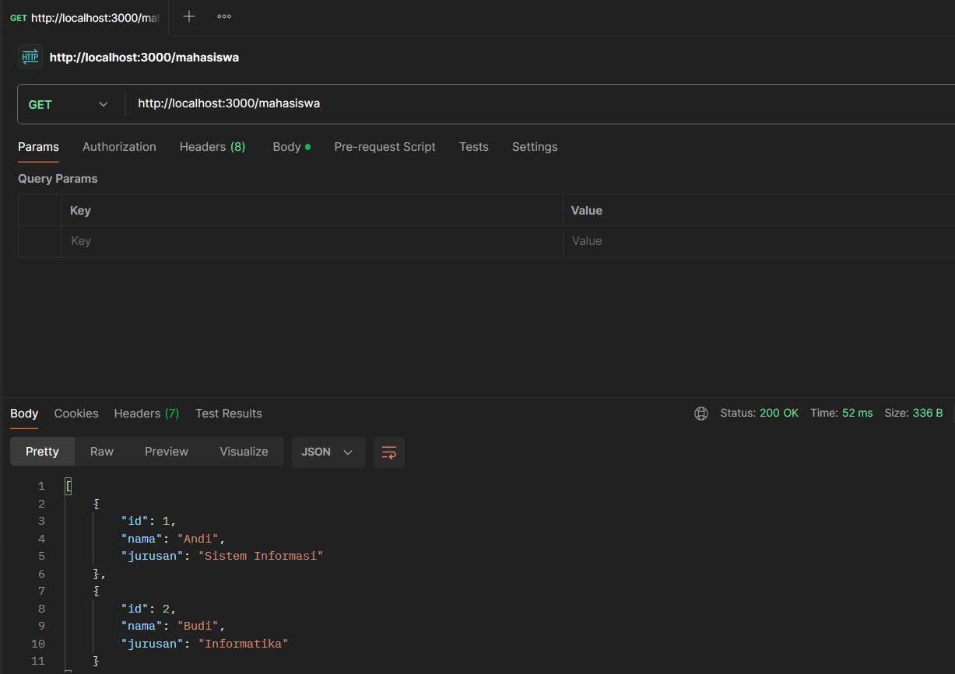
Gambar 1. Pengujian GET /mahasiswa pada Postman (status 200 OK)
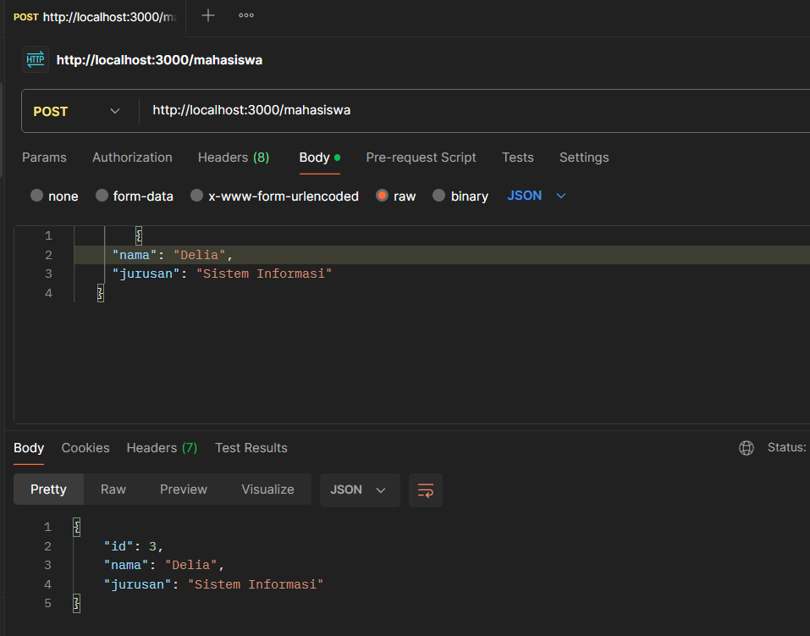
Gambar 2. Pengujian POST /mahasiswa pada Postman (status 201 Created)
Tabel 1. Hasil pengujian endpoint API data mahasiswa
No. | Endpoint | Body request | Status | Respons
1 | GET / | - | 200 OK | Server Express.js berjalan!
2 | GET /mahasiswa | - | 200 OK | Array berisi 2 data (Andi dan Budi)
3 | GET /mahasiswa?jurusan=Informatika | - | 200 OK | Array berisi 1 data (Budi)
4 | GET /mahasiswa/1 | - | 200 OK | {"id":1,"nama":"Andi","jurusan":"Sistem Informasi"}
5 | GET /mahasiswa/99 | - | 404 Not Found | {"message":"Data tidak ditemukan"}
6 | POST /mahasiswa | {"nama":"Citra","jurusan":"Sistem Informasi"} | 201 Created | {"id":3,"nama":"Citra","jurusan":"Sistem Informasi"}
7 | POST /mahasiswa | {"nama":"Dewi"} | 400 Bad Request | {"message":"nama dan jurusan wajib diisi"}
8 | PUT /mahasiswa/2 | {"jurusan":"Teknik Informatika"} | 200 OK | {"id":2,"nama":"Budi","jurusan":"Teknik Informatika"}
9 | DELETE /mahasiswa/1 | - | 204 No Content | (tanpa isi respons)

Pembahasan:
Gambar 1 menunjukkan hasil pengujian GET /mahasiswa yang mengembalikan seluruh data mahasiswa dalam format JSON dengan status 200 OK; res.json() mengubah array menjadi JSON dan mengatur header Content-Type secara otomatis. Filter ?jurusan=Informatika dibaca melalui req.query dan diterapkan dengan Array.filter(), sehingga hanya data Budi yang tampil (Tabel 1, baris 3). Pada GET /mahasiswa/:id, parameter URL selalu bertipe string sehingga diubah dengan parseInt sebelum dicari menggunakan find(); bila id tidak ada (misalnya 99), server mengirim 404 Not Found beserta pesan kesalahan.
Gambar 2 menunjukkan penambahan data lewat POST /mahasiswa. Body JSON dapat dibaca melalui req.body karena middleware express.json() telah diaktifkan. Server memeriksa kelengkapan nama dan jurusan: jika salah satunya kosong, dikirim 400 Bad Request (Tabel 1, baris 7); jika lengkap, data diberi id dari nextId++ dan dikirim kembali dengan status 201 Created, sebagaimana semestinya untuk pembuatan sumber daya baru.
Pada PUT /mahasiswa/:id, data lama digabungkan dengan isi req.body menggunakan spread operator, dan id diletakkan paling akhir agar tidak dapat diubah dari body. Karena itu pembaruan bersifat parsial, misalnya hanya jurusan yang dikirim sementara nama tetap (Tabel 1, baris 8). Pada DELETE /mahasiswa/:id, data dihapus dengan splice() dan server membalas 204 No Content tanpa isi respons.
Beberapa keterbatasan perlu dicatat. Data hanya disimpan di memori sehingga hilang (dan nextId kembali ke 3) setiap server dimulai ulang. PUT belum memvalidasi isi field, sehingga nilai kosong masih dapat tersimpan, dan filter jurusan bersifat case-sensitive karena memakai pembandingan ketat (===). Untuk pengembangan lanjutan, data dapat dipindahkan ke basis data dan validasi diperluas.

VI. Kendala dan Solusi
No. | Kendala | Solusi
1 | Body request pada POST/PUT tidak terbaca (req.body bernilai undefined) sehingga muncul error. | Menambahkan app.use(express.json()) sebelum definisi route dan memastikan Postman mengirim body bertipe raw JSON dengan header Content-Type: application/json.
2 | Server gagal berjalan dengan pesan EADDRINUSE karena port 3000 masih dipakai proses lain. | Menghentikan proses Node.js sebelumnya (Ctrl+C pada terminal) atau mengganti nilai PORT.

VII. Kesimpulan
Berdasarkan praktikum yang telah dilakukan, server REST API sederhana berhasil dibangun menggunakan Express.js dan seluruh endpoint CRUD data mahasiswa berfungsi sesuai rancangan. Hal ini menjawab tujuan pertama, yaitu pemahaman bahwa GET, POST, PUT, dan DELETE masing-masing mewakili operasi baca, tambah, ubah, dan hapus data.
Penggunaan middleware express.json(), routing dengan req.params dan req.query, serta validasi input menunjukkan bahwa Express dapat menangani request dan menghasilkan response JSON secara ringkas (tujuan kedua dan ketiga). Status code 200, 201, 204, 400, dan 404 terbukti mengomunikasikan hasil setiap operasi dengan jelas. Meskipun demikian, penyimpanan data di memori masih bersifat sementara sehingga perlu digantikan basis data pada pengembangan berikutnya.

Daftar Pustaka
Express. (n.d.). Express - Node.js web application framework. https://expressjs.com/
Fielding, R. T. (2000). Architectural styles and the design of network-based software architectures [Doctoral dissertation, University of California, Irvine]. https://www.ics.uci.edu/~fielding/pubs/dissertation/top.htm
Fielding, R., Nottingham, M., & Reschke, J. (2022). HTTP semantics (RFC 9110). Internet Engineering Task Force. https://www.rfc-editor.org/info/rfc9110
Mozilla. (n.d.). HTTP request methods. MDN Web Docs. https://developer.mozilla.org/en-US/docs/Web/HTTP/Methods
Node.js. (n.d.). About Node.js. https://nodejs.org/en/about

Lampiran
Tautan Repository GitHub:

Tautan Deployment (jika ada):

